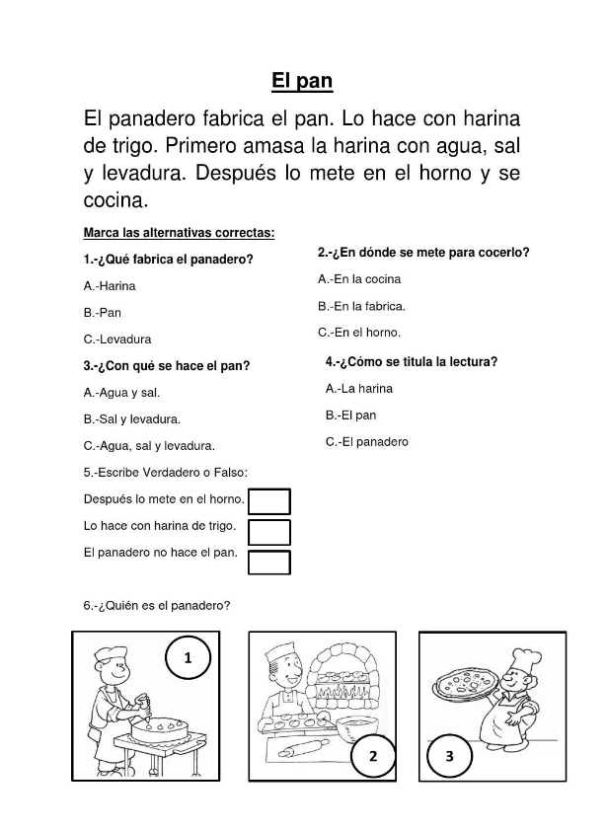

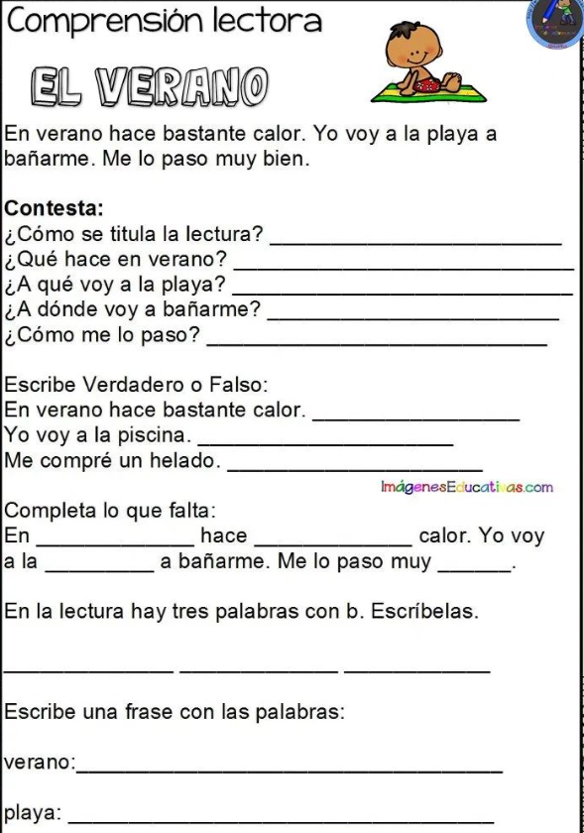

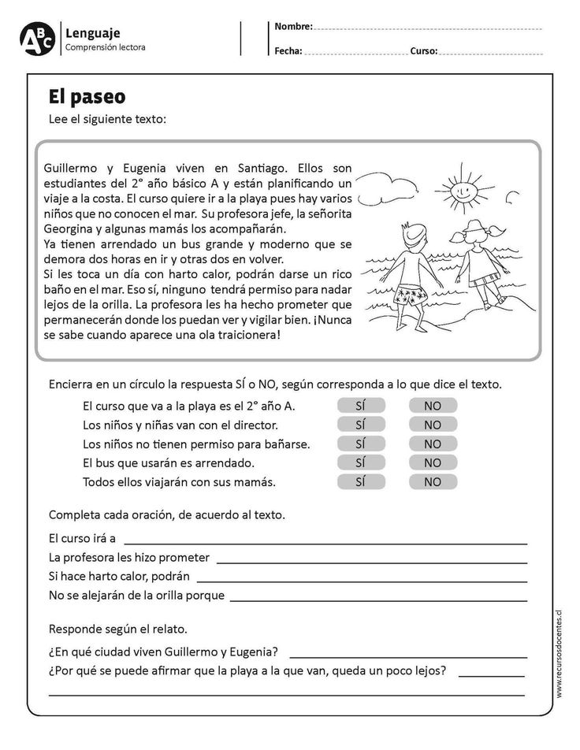

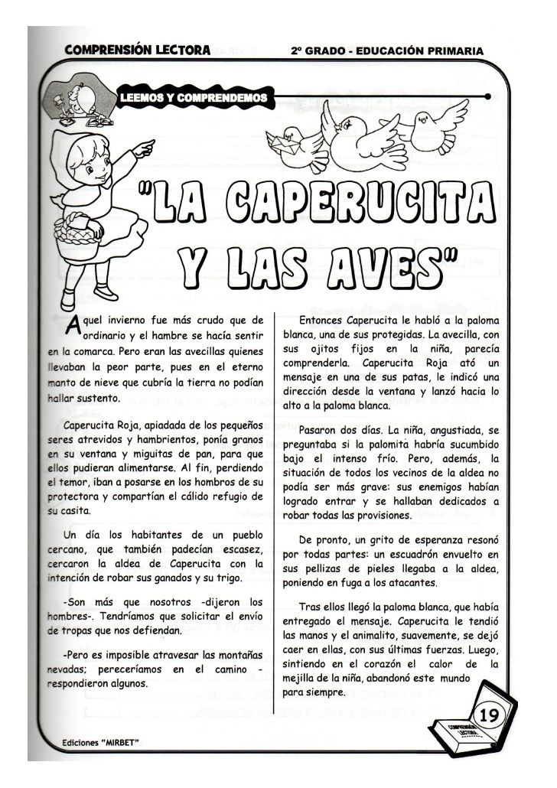

Después de leer la historia de la caperucita y las aves realizar un escrito de lo que trata el cuento, luego escribe la enseñanza y subraya con marcador todas las combinaciones que hay en el texto.